# ACTIVIDAD N°1:

# Escribir en la terminal el comando df, tomar print de pantalla.

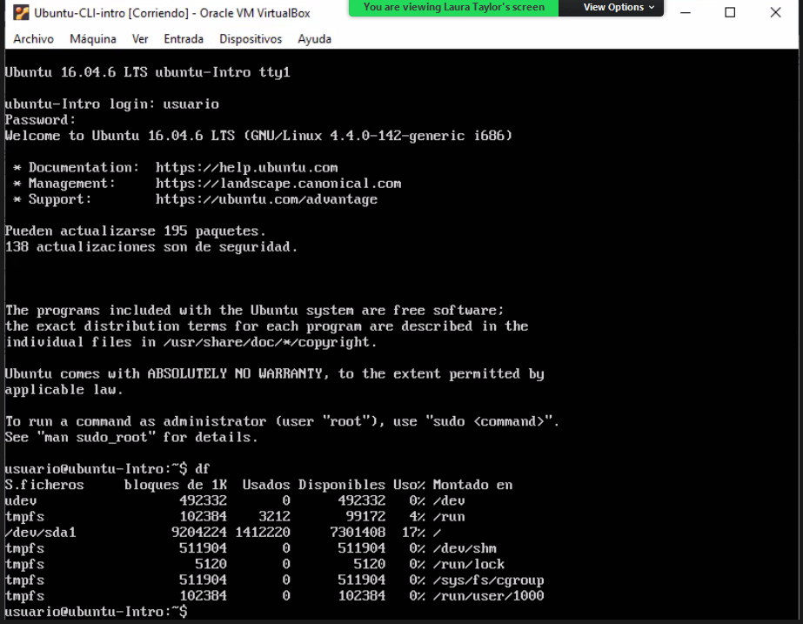

# Escribir en la terminal el comando top, tomar print de pantalla.

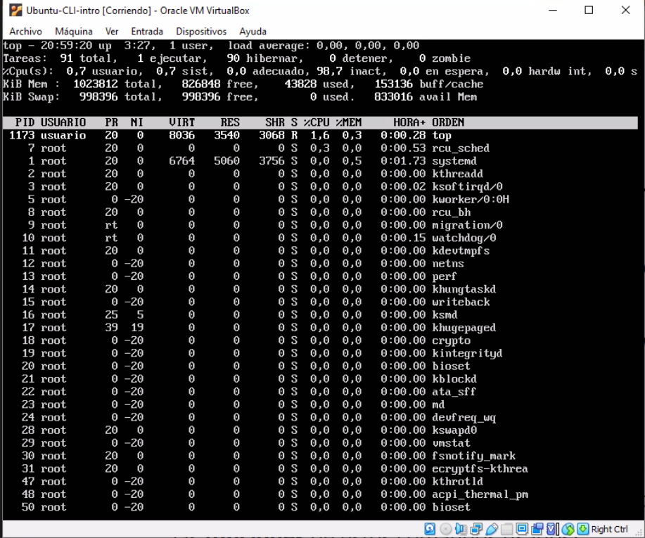

# Apagar la máquina virtual con el comando poweroff.

# En base a los print de pantalla y comandos, redactar con sus palabras qué es lo que ven y realizar una comparación con su sistema operativo actual. ¿Cuáles son las funciones de estos comandos usados?.

* El comando **df** nos informa sobre la cantidad de espacio en disco que utiliza el sistema de archivos, es decir, detalla el espacio total, ocupado y libre del sistema. (sería como ver las Propiedades en el Administrador de tareas de Windows)
* El comando **top** permite ver las tareas del sistema que se ejecutan en tiempo real. Brinda un resumen del sistema para verificar rápidamente si algo se destaca que pueda estar causando problemas con el sitio web o servidor. (Esto también se puede ver en el Administrador de tareas de Windows)
* El comando **poweroff** apaga o cierra la máquina virtual directamente, sin preguntar. (este comando sería como el comando de apagar de Windows, excepto que nos pregunta si estamos seguros de apagar).